
АДМИНИСТРАЦИЯ ЛЕНИНГРАДСКОЙ ОБЛАСТИ
КОМИТЕТ ПО СОХРАНЕНИЮ КУЛЬТУРНОГО НАСЛЕДИЯ ЛЕНИНГРАДСКОЙ ОБЛАСТИ

ПРИКАЗ

«___»_____________2021 г. №____________________
Санкт-Петербург

О включении выявленного объекта культурного наследия
«Транзундский редут. Комплекс: земляные валы; пороховые погреба (9); сортии (2); потерна с пороховыми погребами; капонир; берегоукрепления; пристань; люнеты (2)», местонахождение: Ленинградская область,
Выборгский район, г. Высоцк, северная оконечность о. Высоцкий, в единый государственный реестр объектов культурного наследия (памятников
истории и культуры) народов Российской Федерации, об утверждении
границ территории и предмета охраны

В соответствии со статьями 3.1, 5.1, 9.2, 18, 33 Федерального закона от 25 июня 2002 года № 73-Ф3 «Об объектах культурного наследия (памятниках истории и культуры) народов Российской Федерации»,статьей 4 областного закона Ленинградской области от 25 декабря 2015 года № 140-оз «О государственной охране, сохранении, использовании и популяризации объектов культурного наследия (памятников истории и культуры) народов Российской Федерации, расположенных на территории Ленинградской области», пунктами 2.1.2, 2.3.7 Положения о комитете по сохранению культурного наследия Ленинградской области, утвержденного постановлением Правительства Ленинградской области от 24 декабря 2020 года № 850, на основании положительного заключения государственной историко-культурной экспертизы, выполненной экспертом – юридическим лицом: обществом с ограниченной ответственностью «Темпл Групп» (аттестованный эксперт Кононов А.А., приказ Минкультуры России от 11 октября 2018 года №1772), приказываю:

- Включить выявленный объект культурного наследия «Транзундский редут. Комплекс: земляные валы; пороховые погреба (9); сортии (2); потерна с пороховыми погребами; капонир; берегоукрепления; пристань; люнеты (2)», местонахождение: Ленинградская область, Выборгский район, г. Высоцк, северная оконечность о. Высоцкий, в единый государственный реестр объектов культурного наследия (памятников истории и культуры) народов Российской Федерации в качестве объекта культурного наследия регионального значения с наименованием «Транзундский редут», 1860-1870-е гг., вид – ансамбль, местонахождение: Ленинградская область, Выборгский район, г. Высоцк, северная оконечность о. Высоцкий, в составе:
1. «Потерна с двумя пороховыми погребами», 1866 г., вид – памятник, местонахождение: Ленинградская область, Выборгский район, г. Высоцк, северная оконечность о. Высоцкий;
2. «Капонир», 1866 г., вид – памятник, местонахождение: Ленинградская область, Выборгский район, г. Высоцк, северная оконечность о. Высоцкий;
3. «Запасной пороховой погреб», 1866 г., вид – памятник, местонахождение: Ленинградская область, Выборгский район, г. Высоцк, северная оконечность о. Высоцкий;
4. «Запасной пороховой погреб», 1867 г., вид – памятник, местонахождение: Ленинградская область, Выборгский район, г. Высоцк, северная оконечность о. Высоцкий;
5. «Запасной пороховой погреб», 1872 г., вид – памятник, местонахождение: Ленинградская область, Выборгский район, г. Высоцк, северная оконечность о. Высоцкий;
6. «Расходный пороховой погреб», 1866 г., вид – памятник, местонахождение: Ленинградская область, Выборгский район, г. Высоцк, северная оконечность о. Высоцкий;
7. «Расходный пороховой погреб», 1866 г., вид – памятник, местонахождение: Ленинградская область, Выборгский район, г. Высоцк, северная оконечность о. Высоцкий;
8. «Расходный пороховой погреб», 1866 г., вид – памятник, местонахождение: Ленинградская область, Выборгский район, г. Высоцк, северная оконечность о. Высоцкий;
9. «Расходный пороховой погреб», 1867 г., вид – памятник, местонахождение: Ленинградская область, Выборгский район, г. Высоцк, северная оконечность о. Высоцкий;
10. «Расходный пороховой погреб», 1867 г., вид – памятник, местонахождение: Ленинградская область, Выборгский район, г. Высоцк, северная оконечность о. Высоцкий;
11. «Расходный пороховой погреб», 1878 г., вид – памятник, местонахождение: Ленинградская область, Выборгский район, г. Высоцк, северная оконечность о. Высоцкий;
12. «Земляные валы», 1866 г., вид – памятник, местонахождение: Ленинградская область, Выборгский район, г. Высоцк, северная оконечность о. Высоцкий;
13. «Люнет», 1867 г., вид – памятник, местонахождение: Ленинградская область, Выборгский район, г. Высоцк, северная оконечность о. Высоцкий;
14. «Люнет», 1867 г., вид – памятник, местонахождение: Ленинградская область, Выборгский район, г. Высоцк, северная оконечность о. Высоцкий;
15. «Сортия», 1878 г., вид – памятник, местонахождение: Ленинградская область, Выборгский район, г. Высоцк, северная оконечность о. Высоцкий;
16. «Сортия», 1878 г., вид – памятник, местонахождение: Ленинградская область, Выборгский район, г. Высоцк, северная оконечность о. Высоцкий;
17. «Берегоукрепления», 1867, 1878 гг., вид – памятник, местонахождение: Ленинградская область, Выборгский район, г. Высоцк, северная оконечность о. Высоцкий;
18. «Каменная пристань», 1870-е гг., вид – памятник, местонахождение: Ленинградская область, Выборгский район, г. Высоцк, северная оконечность о. Высоцкий.
- Утвердить границы территории объекта культурного наследия регионального значения «Транзундский редут», согласно приложению 1 к настоящему приказу.
- Утвердить предмет охраны объекта культурного наследия регионального значения «Транзундский редут», согласно приложению 2 к настоящему приказу.
- Исключить выявленный объект культурного наследия «Транзундский редут. Комплекс: земляные валы; пороховые погреба (9); сортии (2); потерна с пороховыми погребами; капонир; берегоукрепления; пристань; люнеты (2)», местонахождение: Ленинградская область, Выборгский район, г. Высоцк, северная оконечность о. Высоцкий, из Перечня выявленных объектов культурного наследия, расположенных на территории Ленинградской области, утвержденного приказом комитета по культуре Ленинградской области от 01 декабря 2015 года № 01-03/15-63 (пункты: 905-913).
- Отделу по осуществлению полномочий Ленинградской области в сфере объектов культурного наследия комитета по сохранению культурного наследия Ленинградской области обеспечить:
- внесение соответствующих сведений об объекте культурного наследия, указанном в пункте 1 настоящего приказа, в единый государственный реестр объектов культурного наследия (памятников истории и культуры) народов Российской Федерации;
- копию настоящего приказа направить в сроки, установленные действующим законодательством, в федеральный орган исполнительной власти, уполномоченный Правительством Российской Федерации на осуществление государственного кадастрового учета, государственной регистрации прав, ведение Единого государственного реестра недвижимости и предоставление сведений, содержащихся в Едином государственном реестре недвижимости, его территориальные органы.
- направить письменное уведомление собственнику или иному законному владельцу объекта культурного наследия либо земельного участка, расположенного в границах территории объекта культурного наследия, о включении объекта культурного наследия, указанного в пункте 1 настоящего приказа, в единый государственный реестр объектов культурного наследия (памятников истории и культуры) народов Российской Федерации.
- Контроль за исполнением настоящего приказа возложить на заместителя председателя комитета по сохранению культурного наследия Ленинградской области, осуществляющего полномочия в сфере сохранения, использования, популяризации и государственной охраны объектов культурного наследия.
- Настоящий приказ вступает в силу со дня его официального опубликования.

Заместитель Председателя Правительства Ленинградской области – председатель комитета по сохранению культурного наследия | В.О. Цой

Приложение 1
к приказу комитета по сохранению культурного наследия Ленинградской области
от «____»______________2021 года
№____________________________

Границы территории объекта культурного наследия регионального значения «Транзундский редут», местонахождение: Ленинградская область, Выборгский район, г. Высоцк, северная оконечность о. Высоцкий

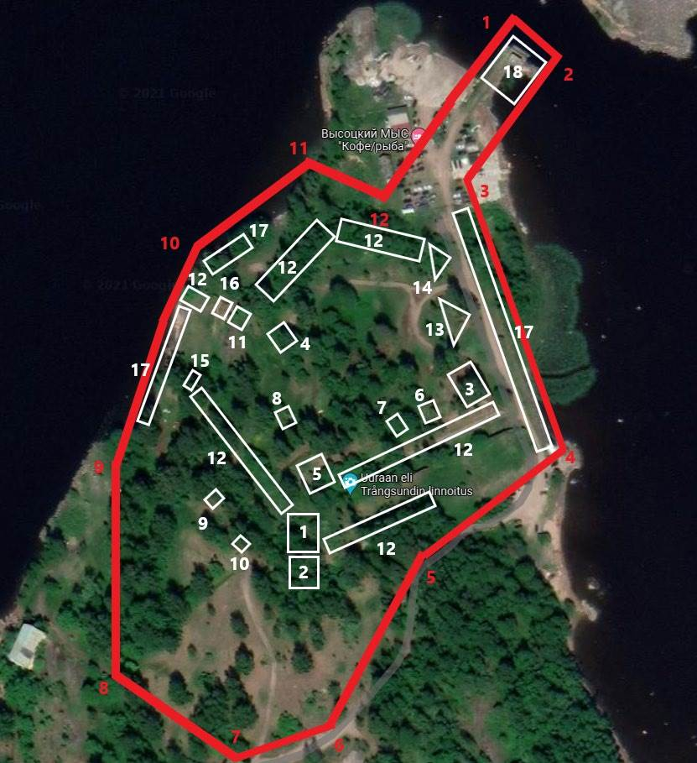

Условные обозначения:
- «Потерна с двумя пороховыми погребами», 1866 г. - памятник в составе;
- «Капонир», 1866 г. – памятник в составе;
- «Запасной пороховой погреб», 1866 г. - памятник в составе;
- «Запасной пороховой погреб», 1867 г. - памятник в составе;
- «Запасной пороховой погреб», 1872 г. – памятник в составе;
- «Расходный пороховой погреб», 1866 г. - памятник в составе;
- «Расходный пороховой погреб», 1866 г. – памятник в составе;
- «Расходный пороховой погреб», 1866 г. – памятник в составе;
- «Расходный пороховой погреб», 1867 г. – памятник в составе;
- «Расходный пороховой погреб», 1867 г. – памятник в составе;
- «Расходный пороховой погреб», 1878 г. – памятник в составе;
- «Земляные валы», 1866 г. – памятник в составе;
- «Люнет», 1867 г. – памятник в составе;
- «Люнет», 1867 г. – памятник в составе;
- «Сортия», 1878 г. – памятник в составе;
- «Сортия», 1878 г. – памятник в составе;
- «Берегоукрепления», 1867, 1878 гг. – памятник в составе;
- «Каменная пристань», 1870-е гг. - памятник в составе

Координаты поворотных (характерных) точек границы территории объекта культурного наследия регионального значения «Транзундский редут», местонахождение: Ленинградская область, Выборгский район, г. Высоцк, северная оконечность о. Высоцкий

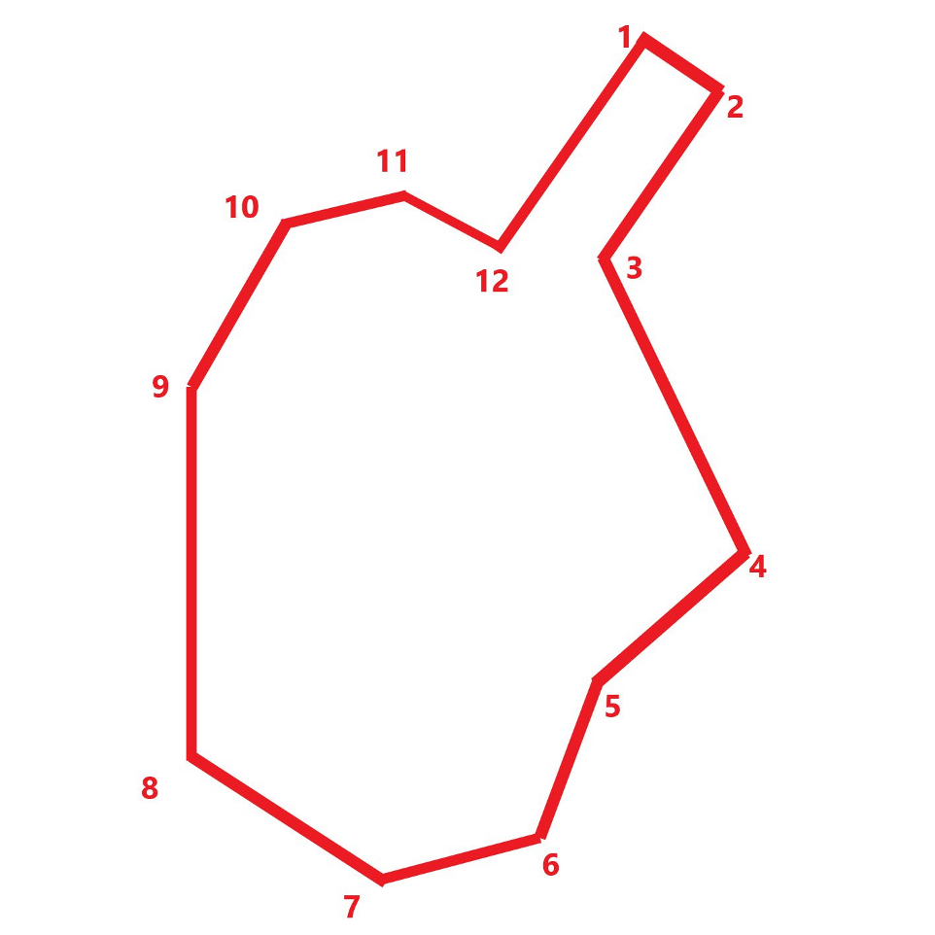

Номер поворотной (характерной) точки | Координаты поворотных (характерных) точек в местной системе координат (WGS84) |  | Координаты поворотных (характерных) точек в местной системе координат  (МСК-47, зона 1)
Номер поворотной (характерной) точки | X | Y | X | Y
1 | 60.637404 | 28.574763 | 514319.976788122 | 1284316.689660402
2 | 60.637204 | 28.575315 | 514297.9798893481 | 1284347.1078726156
3 | 60.636624 | 28.574389 | 514232.874871484 | 1284297.0489026597
4 | 60.635200 | 28.575445 | 514074.7620391445 | 1284356.3452300455
5 | 60.634598 | 28.573894 | 514006.8810436921 | 1284272.1025281425
6 | 60.633748 | 28.572986 | 513911.70306956023 | 1284223.3081096953
7 | 60.633549 | 28.571899 | 513888.96748151723 | 1284164.0286371284
8 | 60.634051 | 28.570510 | 513944.18225988 | 1284087.4834959202
9 | 60.635198 | 28.570511 | 514071.98144438025 | 1284086.3324350426
10 | 60.636236 | 28.571522 | 514188.15779197495 | 1284140.5667901586
11 | 60.636571 | 28.572646 | 514226.06529838964 | 1284201.7227315004
12 | 60.636415 | 28.573650 | 514209.20438303053 | 1284256.8294818175

Особый режим использования земельного участка в границах территории объекта культурного наследия регионального значения «Транзундский редут», местонахождение: Ленинградская область, Выборгский район, г. Высоцк, северная оконечность о. Высоцкий

Согласно статье 5 Федерального закона от 25 июня 2002 года №73-ФЗ «Об объектах культурного наследия (памятниках истории и культуры) народов Российской Федерации» (далее – Федеральный закон № 73-ФЗ) земельные участки в границах территорий объектов культурного наследия, включенных в единый государственный реестр объектов культурного наследия (памятников истории и культуры) народов Российской Федерации, относятся к землям историко-культурного назначения, правовой режим которых регулируется земельным законодательством Российской Федерации (статья 99 Земельного кодекса Российской Федерации от 25 октября 2001 года № 136-ФЗ) и Федеральным законом № 73-ФЗ.

На территории объекта культурного наследия разрешается:

- ведение хозяйственной деятельности, не противоречащей требованиям обеспечения сохранности объекта культурного наследия и позволяющей обеспечить функционирование объекта культурного наследия в современных условиях;

- сохранение и восстановление (регенерация) историко-градостроительной и природной среды объекта культурного наследия (восстановление, воссоздание, восполнение частично или полностью утраченных элементов и характеристик историко-градостроительной и природной среды территории);

- сохранение исторических элементов планировочной структуры территории;

- сохранение исторических элементов природного и культурного ландшафта;

- реконструкция, ремонт инженерных коммуникаций, благоустройство, озеленение, установка малых архитектурных форма, иная хозяйственная деятельность (по согласованию с региональным органом охраны объектов культурного наследия), не противоречащая требованиям обеспечения сохранности объекта культурного наследия и позволяющая обеспечить функционирование объекта культурного наследия в современных условиях, обеспечивающая недопущение ухудшения состояния территории объекта культурного наследия. Применение при благоустройстве и оборудовании территории традиционных материалов: в покрытиях (камень, кирпич), малых архитектурных формах, исключая контрастные сочетания и яркую цветовую гамму.

На территории объекта культурного наследия запрещается:

- строительство объектов капитального строительства и увеличение объемно-пространственных характеристик существующих на территории объекта культурного наследия объектов капитального строительства;

- проведение земляных, строительных, мелиоративных и иных работ, за исключением работ по сохранению объекта культурного наследия или его отдельных элементов, сохранению историко-градостроительной или природной среды объекта культурного наследия;

- установка рекламных конструкций, распространение наружной рекламы;

- установка на фасадах и крыше компонентов объекта культурного наследия кондиционеров, телеантенн, тарелок спутниковой связи, а также других средств технического обеспечения;

- прокладка наземных и воздушных инженерных коммуникаций, кроме временных, необходимых для проведения работ по сохранению;

- устройство автостоянок, размещение мусора (свалок) на территории, использование пиротехнических средств и фейерверков;

- осуществление любых видов деятельности, ухудшающих экологические условия и гидрологический режим на территории объекта культурного наследия, создающих вибрационные нагрузки динамическим воздействием на грунты в зоне их взаимодействия с объектами культурного наследия.

Приложение 2
к приказу комитета по сохранению культурного наследия Ленинградской области
от «____»______________2021 года
№____________________________

Предмет охраны объекта культурного наследия регионального значения «Транзундский редут», местонахождение: Ленинградская область, Выборгский район, г. Высоцк, северная оконечность о. Высоцкий

№  п/п | Виды предмета охраны | Элементы предмета охраны | Фотофиксация
1 | 2 | 3 | 4
1 | Объемно-пространственное и планировочное решение | Местоположение объекта и расположение элементов на территории ансамбля, их объемно-пространственное решение и габариты, в составе:  1. «Потерна с двумя пороховыми погребами», 1866 г.;  2. «Капонир», 1866 г.;  3. «Запасной пороховой погреб», 1866 г.;  4. «Запасной пороховой погреб», 1867 г.;  5. «Запасной пороховой погреб», 1872 г.;  6. «Расходный пороховой погреб», 1866 г.;  7. «Расходный пороховой погреб», 1866 г.;  8. «Расходный пороховой погреб», 1866 г.;  9. «Расходный пороховой погреб», 1867 г.;  10. «Расходный пороховой погреб», 1867 г.;  11. «Расходный пороховой погреб», 1878 г.;  12. «Земляные валы», 1866 г. 13. Люнет, 1867 г.;  14. «Люнет», 1867 г. 15. Сортия, 1878 г.;  16. «Сортия», 1878 г.;  17. «Берегоукрепления», 1867, 1878 гг.;  18. «Пристань каменная», 1870- е гг. | 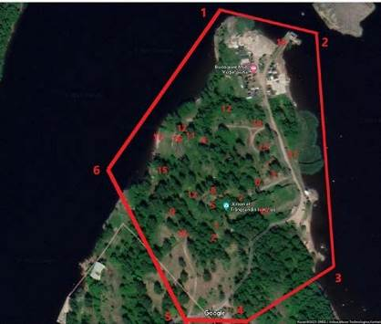
2 | Оборонительные сооружения | Установки для 11-дюймовых орудий, местоположение, габариты, материал | 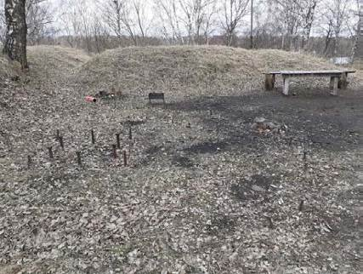
1. «Потерна с двумя пороховыми погребами», 1866 г.
1.1. | Конструктивная система | Исторические капитальные стены и крыша, их конфигурация и материал (камень, кирпич, грунт); конфигурация перемычек (арочная) и своды (арочные) | 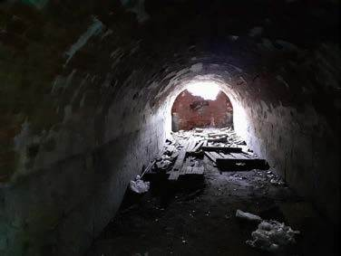  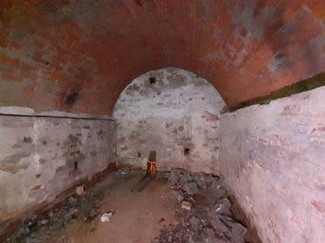  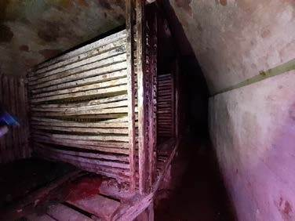
2. «Капонир», 1866 г.
2.1. | Конструктивная система | Исторические капитальные стены и крыша, их конфигурация и материал (камень, кирпич, грунт); конфигурация перемычек (арочная) | 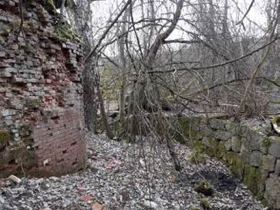  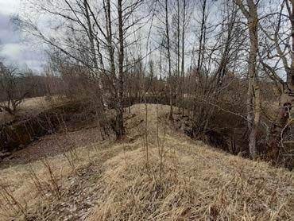  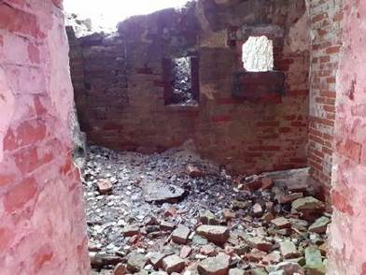
3. «Запасной пороховой погреб», 1866 г.
3.1. | Конструктивная система | Исторические капитальные стены и крыша, их конфигурация и материал (камень, кирпич, грунт); конфигурация перемычек (арочная) | 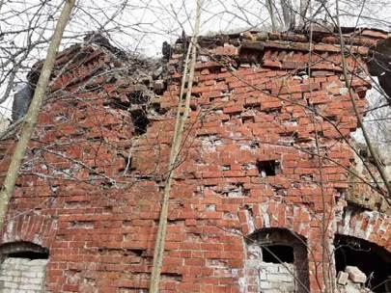
4. «Запасной пороховой погреб», 1867 г.
4.1. | Конструктивная система | Исторические капитальные стены и крыша, их конфигурация и материал (камень, кирпич, грунт); конфигурация перемычек (арочная) и своды (арочные) | 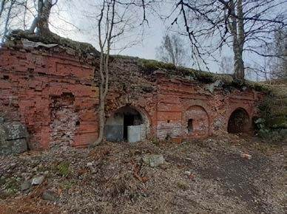
5. «Запасной пороховой погреб», 1872 г.
5.1. | Конструктивная система | Исторические капитальные стены и крыша, их конфигурация и материал (камень, кирпич, грунт); конфигурация перемычек (арочная) | 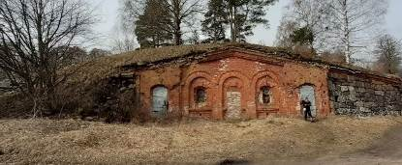
5.2. | Архитектурно - художественное решение фасадов | Лицевой фасад на пять осей; оформление оконных и дверных проемов 2-4 осей нишами с арочными перемычками; ризалиты по 1 и 5 осям | 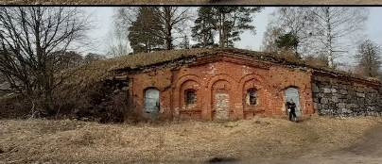
6. «Расходный пороховой погреб», 1866 г.
6.1. | Конструктивная система | Исторические капитальные стены и крыша, их конфигурация и материал (камень, кирпич, грунт); конфигурация перемычек (арочная) и своды (арочные) | 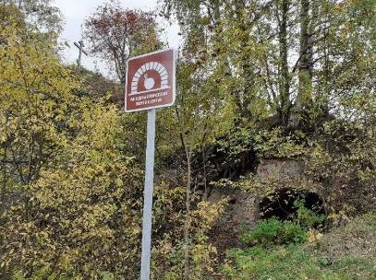
7. «Расходный пороховой погреб», 1866 г.
7.1. | Конструктивная система | Исторические капитальные стены и крыша, их конфигурация и материал (камень, кирпич, грунт); конфигурация перемычек (арочная) и своды (арочные) | 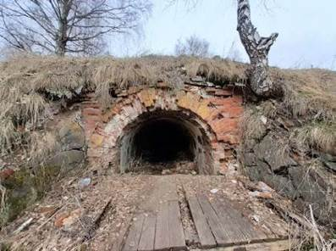  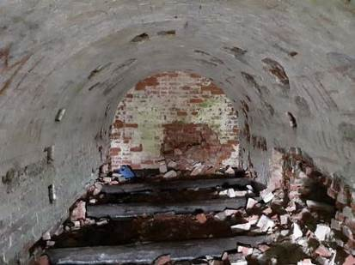
8. «Расходный пороховой погреб», 1866 г.
8.1. | Конструктивная система | Исторические капитальные стены и крыша, их конфигурация и материал (камень, кирпич, грунт); конфигурация перемычек (арочная) и своды (арочные) | 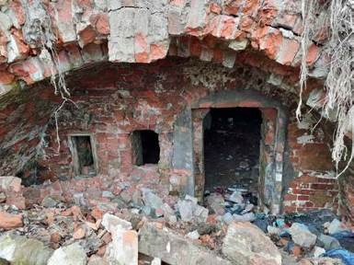
9. «Расходный пороховой погреб», 1867 г.
9.1. | Конструктивная система | Исторические капитальные стены и крыша, их конфигурация и материал (камень, кирпич, грунт); конфигурация перемычек (арочная) и своды (арочные) | 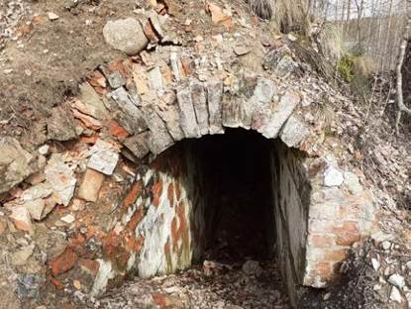
10. «Расходный пороховой погреб», 1867 г.
10.1. | Конструктивная система | Исторические капитальные стены и крыша, их конфигурация и материал (камень, кирпич, грунт); конфигурация перемычек (арочная) и своды (арочные) | 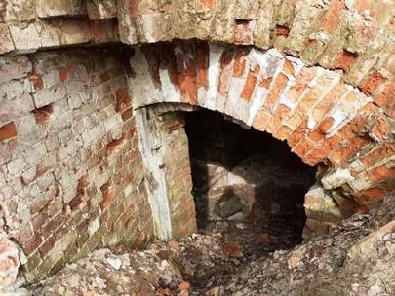
11. «Расходный пороховой погреб», 1878 г.
11.1. | Конструктивная система | Исторические капитальные стены и крыша, их конфигурация и материал (камень, кирпич, грунт); конфигурация перемычек (арочная) и своды (арочные) | 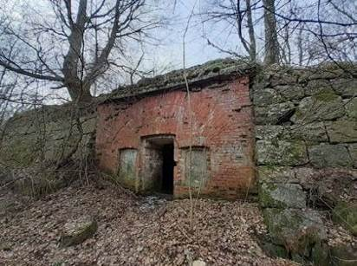
12. «Земляные валы», 1866 г.
12.1. | Конструктивная система | Исторические конструкции земляных стен (материал – грунт), облицовка из камня. | 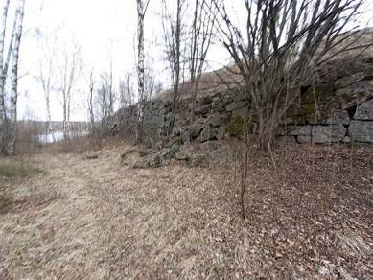
13. «Люнет», 1867 г.
13.1. | Конструктивная система | Исторические конструкции земляных стен (материал – грунт) | 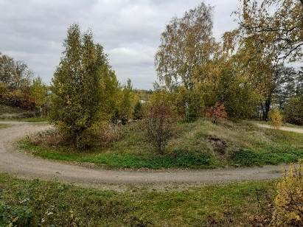
14. «Люнет», 1867 г.
14.1. | Конструктивная система | Исторические конструкции земляных стен (материал – грунт) | 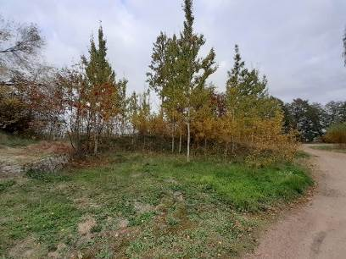
15. «Сортия», 1878 г.
15.1. | Конструктивная система | Исторические капитальные стены и крыша, их конфигурация и материал (камень, кирпич, грунт); конфигурация перемычек (арочная) и своды (арочные) | 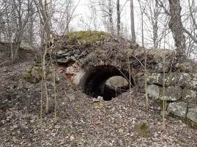
16. «Сортия», 1878 г.
16.1. | Конструктивная система | Исторические капитальные стены и крыша, их конфигурация и материал (камень, кирпич, грунт); конфигурация перемычек (арочная) и своды (арочные) | 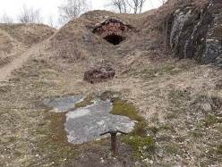
17. «Берегоукрепления», 1867, 1878 гг.
17.1. | Конструктивная система | Исторические конструкции берегоукрепления, их конфигурация и материал (камень, грунт) | 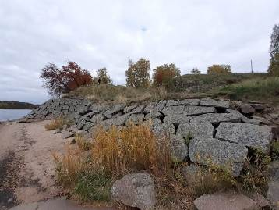  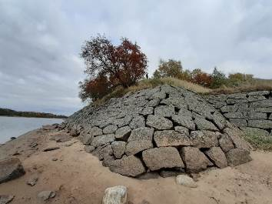  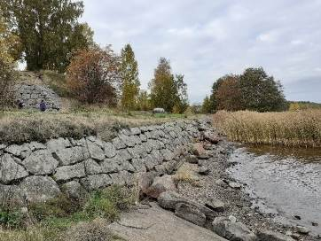
18. «Каменная пристань», 1870-е гг.
18.1. | Конструктивная система | Исторические конструкции пристани, их конфигурация и материал (камень, грунт) | 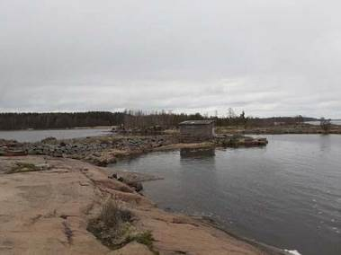  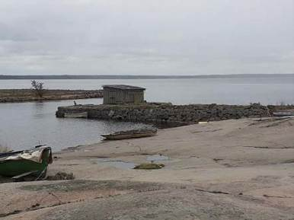

Предмет охраны может быть уточнен в процессе дополнительных историко-культурных исследований либо при проведении реставрационных работ

